CONVITE

Convidamos você para participar da I Conferência Municipal dos Direitos Humanos da Criança e do Adolescente de São Tomé das Letras.
TEMA:

“PROTEÇÃO INTEGRAL, DIVERSIDADE E
ENFRENTAMENTO DAS VIOLÊNCIAS”.

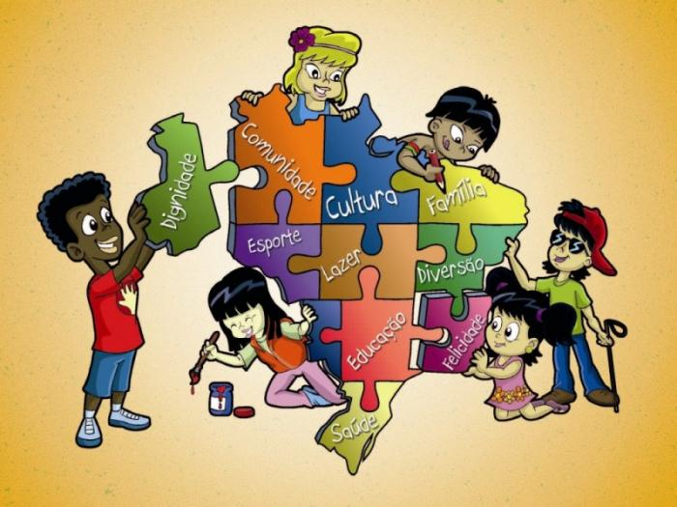
Vamos juntos, discutir e elaborar propostas para o desenvolvimento dos serviços voltadas para a proteção integral da criança e do adolescente do nosso município.
Dia 28 de Novembro 2018
Das 08:00hrs ás 17:00hrs
Casa de Emprego e Renda

